МІНІСТЕРСТВО ОСВІТИ І НАУКИ УКРАЇНИ

ЗАХІДНОУКРАЇНСЬКИЙ НАЦІОНАЛЬНИЙ УНІВЕРСИТЕТ

ФАКУЛЬТЕТ КОМП’ЮТЕРНИХ ІНФОРМАЦІЙНИХ ТЕХНОЛОГІЙ

Лабораторна робота №1

ВИВЧЕННЯ ВЛАСНИХ КОЛИВАНЬ СТРУНИ

Виконав:

студент групи ІПЗ - 22

Цінцірук Л.

Тернопіль

2023

Критерії вибору біблотек для обробки даних:  
- Бібліотеки доступні для більшості мов програмування, тому важливо вибрати бібліотеку, яка підтримує мову, якою ви володієте.  
- Python: NumPy, Pandas, Scikit-learn, TensorFlow, PyTorch  
-Java: Apache Spark, Apache Hadoop, Mahout, Weka

-C++: MLPACK, Vowpal Wabbit, LightGBM, XGBoost  
Деякі мови мають специфічні бібліотеки, які краще підходять для виконання певних завдань.  
Підтримка спільноти: Процвітаюча спільнота користувачів може бути безцінною. Це означає, що ви з більшою ймовірністю знайдете відповіді на запитання, навчальні посібники та сторонні розширення. Перевірте онлайн-форуми, списки розсилки та соціальні мережі на предмет активності спільноти.

Обслуговування: Часті оновлення та випуски технічного обслуговування є ознакою активної та добре підтримуваної бібліотеки.   
  
Під час виконання лабораторної роботи мені потрібно було використати 2 біблотеки такі як **Ray i Pandas**.  
Щоб інсталювати Ray потрібно в консолі прописати «pip install "ray[rllib, serve, tune]==2.2.0"»  
Щоб інсталювати Pandas потрібно в консолі прописати «pip install pandas».

**Pandas**:  
Робота з даними: Pandas спеціалізується на обробці і аналізі даних. Вона надає структури даних, такі як DataFrame і Series, щоб легко зберігати, фільтрувати, агрегувати та візуалізувати дані.

Аналітика даних: Pandas має розширений набір функцій для виконання аналізу даних, включаючи фільтрацію, групування, обчислення статистики, з'єднання даних і багато іншого.

Робота з часовими рядами: Pandas добре підходить для аналізу часових рядів, надаючи зручні засоби для роботи з даними, які містять дати і час.

Інтеграція з іншими бібліотеками: Pandas може легко інтегруватися з іншими популярними бібліотеками для наукового обчислення, такими як NumPy, Matplotlib і SciPy.  
  
**Ray:**

Розподілені обчислення: Ray - це бібліотека для розподілених обчислень і паралельного програмування. Вона дозволяє розподілено виконувати обчислення на кластерах і використовувати багатоядерні обчислювальні ресурси.

Завдання і задачі: Ray надає можливість визначати і виконувати паралельні завдання та обчислення. Вона включає у себе конструкції, такі як "задачі" і "актори", для створення розподілених програм.

Машинне навчання і глибоке навчання: Ray добре підходить для розподіленого навчання моделей машинного навчання та глибокого навчання на великих обчислювальних кластерах.

Інтеграція з іншими бібліотеками: Ray може бути інтегрована з іншими бібліотеками, такими як TensorFlow і PyTorch, для розподіленого навчання моделей машинного навчання.  
  
  
  
  
  
  
  
Приклад використання коду на Ray  
import ray

# Initialize Ray

ray.init()

# Define a remote function for processing numbers

@ray.remote

def process_number(number):

result = number * 2

return result

if name == "main":

# Create a list of numbers to process

numbers = [1, 2, 3, 4, 5]

# Launch Ray tasks to process numbers in parallel

results = ray.get([process_number.remote(num) for num in numbers])

# Print the results

print("Input numbers:", numbers)

print("Results of processing:", results)

# Shutdown Ray

ray.shutdown()  
  
  
  
  
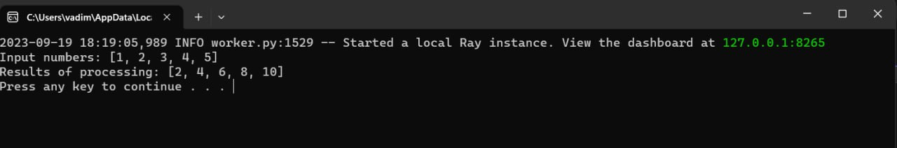

Приклад використання коду на Pandas:

import pandas as pd

# Define a function for processing numbers

def process_number(number):

result = number * 2

return result

if __name__ == "__main__":

# Create a list of numbers to process

numbers = [1, 2, 3, 4, 5]

# Process numbers using Pandas DataFrame

df = pd.DataFrame({'Numbers': numbers})

df['Results'] = df['Numbers'].apply(process_number)

# Print the results

print("Input numbers:", numbers)

print("Results of processing:", df['Results'].tolist())

print(df)  
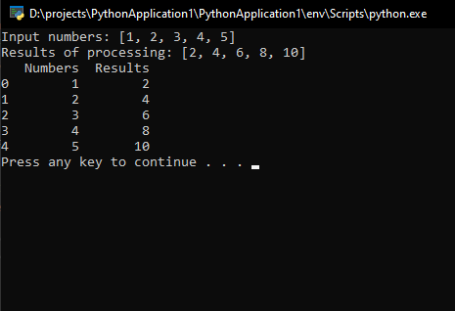  
  
  
**Висновок**:  
 Pandas призначена для роботи з аналізом і маніпуляціями даними на локальному рівні, тоді як Ray використовується для розподілених обчислень і паралельного програмування на різних рівнях абстракції, включаючи розподілене машинне навчання. Вибір між ними залежить від конкретних завдань та вимог вашого проекту.